天线测试方法介绍
来源：Vince Rodriguez公司
对天线与某个应用进行匹配需要进行精确的天线测量。天线工程师需要判断天线将如何工作，以便确定天线是否适合特定的应用。这意味着要采用天线方向图测量(APM)和硬件环内仿真(HiL)测量技术，在过去5年中，国防部门对这些技术的兴趣已经越来越浓厚。虽然有许多不同的方法来开展这些测量，但没有一种能适应各种场合的理想方法。例如，500MHz以下的低频天线通常是使用锥形微波暗室(anechoic chamber)，这是20世纪60年代就出现的技术。遗憾的是，大多数现代天线测试工程师不熟悉这种非常经济的技术，也不完全理解该技术的局限性(特别是在高于1GHz的时候)。因此，他们无法发挥这种技术的最大效用。
随着对频率低至100MHz的天线测量的兴趣与日俱增，天线测试工程师理解各种天线测试方法(如锥形微波暗室)的优势和局限的重要性就愈加突出。在测试天线时，天线测试工程师通常需测量许多参数，如辐射方向图、增益、阻抗或极化特性。用于测试天线方向图的技术之一是远场测试，使用这种技术时待测天线(AUT)安装在发射天线的远场范围内。其它技术包括近场和反射面测试。选用哪种天线测试场取决于待测的天线。
为更好地理解选择过程，可以考虑这种情况：典型的天线测量系统可以被分成两个独立的部分，即发射站和接收站。发射站由微波发射源、可选放大器、发射天线和连接接收站的通信链路组成。接收站由AUT、参考天线、接收机、本振(LO)信号源、射频下变频器、定位器、系统软件和计算机组成。
在传统的远场天线测试场中，发射和接收天线分别位于对方的远场处，两者通常隔得足够远以模拟想要的工作环境。AUT被距离足够远的源天线所照射，以便在AUT的电气孔径上产生接近平面的波阵面。远场测量可以在室内或室外测试场进行。室内测量通常是在微波暗室中进行。这种暗室有矩形的，也有锥形的，专门设计用来减少来自墙体、地板和天花板的反射(图1)。在矩形微波暗室中，采用一种墙面吸波材料来减少反射。在锥形微波暗室中，锥体形状被用来产生照射。

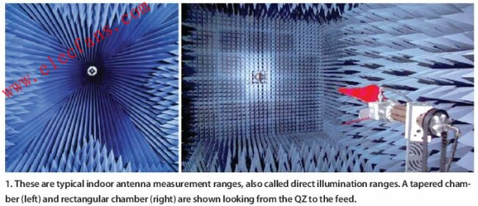
图1：这些是典型的室内直射式测量系统，图中分别为锥形(左)和矩形(右)测试场。
近场和反射测量也可以在室内测试场进行，而且通常是近场或紧缩测试场。在紧缩测试场中，反射面会产生一个平面波，用于模拟远场行为。这使得可以在长度比远场距离短的测试场中对天线进行测量。在近场测试场中，AUT被放置在近场，接近天线的表面上的场被测量。随后测量数据经过数学转换，即可获得远场行为(图2)。图3显示了在紧缩测试场中由静区上的反射面产生的平面波。
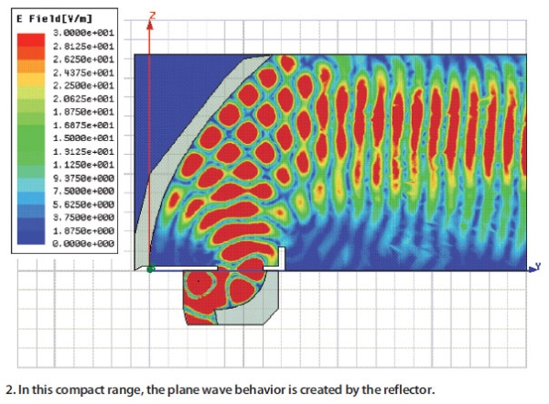
图2：在紧缩测试场，平坦波形是由反射测量产生。
一般来说，10个波长以下的天线(中小型天线)最容易在远场测试场中测量，这是因为在可管理距离内往往可以轻松满足远场条件。对大型天线(electrically large antenna)、反射面和阵列(超过10个波长)来说，远场通常在许多波长以外。因此，近场或紧缩测试场可以提供更加可行的测量选项，而不管反射面和测量系统的成本是否上升。
假设天线测试工程师想要在低频下进行测量。国防部门对此尤感其兴趣，因为他们需要研究诸如在低频下使用天线等事项，以便更好地穿透探地雷达(GPR)系统中的结构(针对工作在400MHz范围的射频识别(RFID)标签)，以及支持更高效的无线电设备(如软件定义无线电(SDR))和数字遥感无线电设备。在这种情况下，微波暗室可以为室内远场测量提供足够好的环境。
矩形和锥形是两种常见的微波暗室类型，即所谓的直接照射方法。每种暗室都有不同的物理尺寸，因此会有不同的电磁行为。矩形微波暗室处于一种真正的自动空间状态，而锥形暗室利用反射形成类似自由空间的行为。由于使用了反射的射线，因此最终形成的是准自由而非真正自由的空间。
众所周知，矩形暗室比较容易制造，在低频情况下的物理尺寸非常大，而且随着频率的提高工作性能会更好。相反，锥形暗室制造起来较复杂，也更长一些，但宽度和高度比矩阵暗室要小。随着频率的提高(如2GHz以上)，对锥形暗室的操作必须十分小心才能确保达到足够高的性能。
通过研究每种暗室中使用的吸波措施可以更清楚地认识矩形和锥形暗室之间的区别。在矩形暗室中，关键是要减小被称为静区(QZ)的暗室区域中的反射能量。静区电平是进入静区的反射射线与从源天线到静区的直接射线之差，单位是dB。对于给定的静区电平，这意味着后墙要求的正常反射率需等于或大于要达到的静区电平。
由于矩形暗室中的反射是一种斜入射，这会使吸波材料的效率打折扣，因此侧墙非常关键。但是，由于存在源天线的增益，只有较少的能量照射到侧墙(地板和天花板)，因此增益差加上斜入射反射率必须大于或等于静区反射率水平。
通常只有源和静区之间存在镜面反射的侧墙区域需要昂贵的侧墙吸波材料。在其它的例子中(例如在位于源后面的发射端墙处)，可以使用更短的吸波材料。在静区周围一般使用楔形吸波材料，这样有助于减少任何后向散射，并防止对测量造成负面影响。
锥形暗室中采用什么吸波措施呢?开发这种暗室的最初目的是为了规避矩形暗室在频率低于500MHz时的局限性。在这些低频频段，矩形暗室不得不使用低效率天线，而且必须增加侧墙吸波材料的厚度来减少反射并提高性能。同样，必须增加暗室尺寸以适应更大的吸波材料。采用较小的天线不是解决之道，因为更低的增益意味着侧墙吸波材料仍必须增大尺寸。
锥形暗室没有消除镜面反射。锥体形状使镜面区域更接近馈源(源天线的孔径)，因此镜面反射成为照射的一部分。镜面区域可以用来通过形成一组并行射线入射进静区，从而产生照射。如图3所示，最终的静区幅度和相位锥度接近自由空间中的期望值。
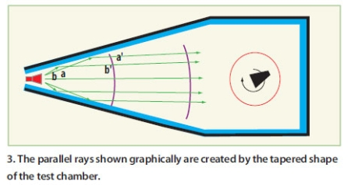
图3：在紧缩测试场中由静区上的反射面产生的平面波。
使用阵列理论可以更清楚地解释锥形暗室的照射机制。考虑馈源由真实的源天线和一组映像组成。如果映像远离源(在电气上)，那么阵列因子是不规则的(例如有许多纹波)。如果映像比较靠近源，那么阵列因子是一个等方性图案。对位于(远场中的)AUT处的观察者来说，他看到的源是源天线加上阵列因子后的图案。换句话说，阵列将看起来像是自由空间中的独立天线。
在锥形暗室中，源天线非常关键，特别是在较高频率时(如2GHz以上)，此时暗室行为对细小的变化更加敏感(图4)。整个锥体的角度和处理也很重要。角度必须保持恒定，因为锥体部分角度的任何变化将引起照射误差。因此测量时保持连续的角度是实现良好锥形性能的关键。

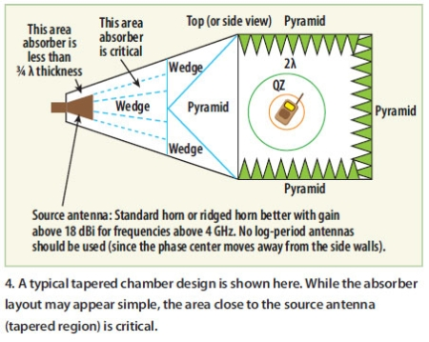
图4：在典型的锥形暗室中，吸波材料的布局看起来很简单，但离源天线较近的区域(锥形暗区域)非常重要。
与矩形暗室一样，锥形暗室中的接收端墙体吸波材料的反射率必须大于或等于所要求的静区电平。侧墙吸波材料没有那么重要，因为从暗室立方体部分的侧墙处反射的任何射线会被后墙进一步吸收(后墙处有性能最好的吸波材料)。作为一般的“经验之谈”，立方体上的吸波材料的反射率是后墙吸波材料的一半。为减少潜在的散射，吸波材料可以呈45度角或菱形放置，当然也可以使用楔形材料。
表中提供了典型锥形微波暗室的特性，可以用来与典型的矩形暗室作比较。较少量的锥形吸波材料意味着更小的暗室，因此成本更低。这两种暗室提供基本相同的性能。不过需要注意的是，矩形暗室要想达到与锥形暗室相同的性能，必须做得更大，采用更长的吸波材料和数量更多的吸波材料。
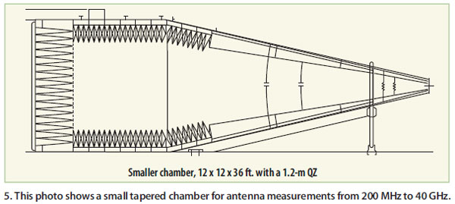
图5：一个用于天线测试的200MHz至40GHz小型锥形暗室。
虽然从前面的讨论中可以清楚地知道，在低频时锥形暗室可以比矩形暗室提供更多的优势，但测量数据表明锥形暗室具有真正的可用性。图5 是一个200MHz至40GHz的小型锥形暗室，外形尺寸为12×12×36英尺，静区大小为1.2米。这里采用了一个双脊宽带喇叭天线照射较低频率的静区。然后利用安捷伦(Agilent)公司的N9030A PXA频谱分析仪以一个对数周期天线测量静区。在200MHz点测得的反射率大于30Db(如图6所示)。图7 和 图8分别显示了馈源顶部的源天线和静区中的扫描天线。
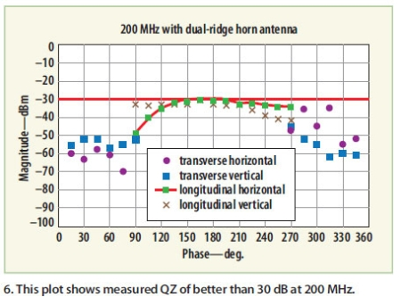
图6：从图中可以看出，在200MHz点测得的反射率大于30dB。

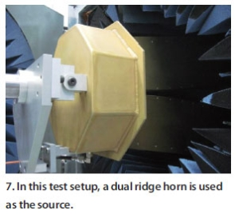
图7：图中测试采用双脊喇叭作为源。
有许多像APM和HiL那样的不同方法可进行天线测量。测量技巧在于选择正确的天线测试场，具体取决于待测的天线。对于中型天线(10个波长大小)，推荐使用远场测试场。另一方面，锥形暗室可以为低于500MHz的频率提供更好的解决方案。它们也可以用于2GHz以上的频率，但操作时需要备加小心才能确保获得足够好的性能。通过了解锥形微波暗室的正确使用，今天的天线测试工程师可以使用非常有用的工具开展100MHz至300MHz以及UHF范围的天线测量。
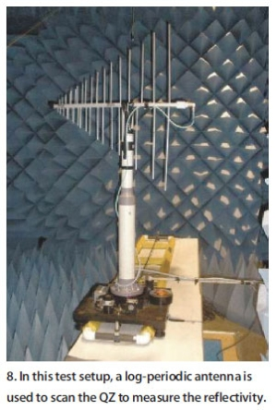
图8：图中测试采用一个对数周期天线来扫描QZ以测量反射率。

